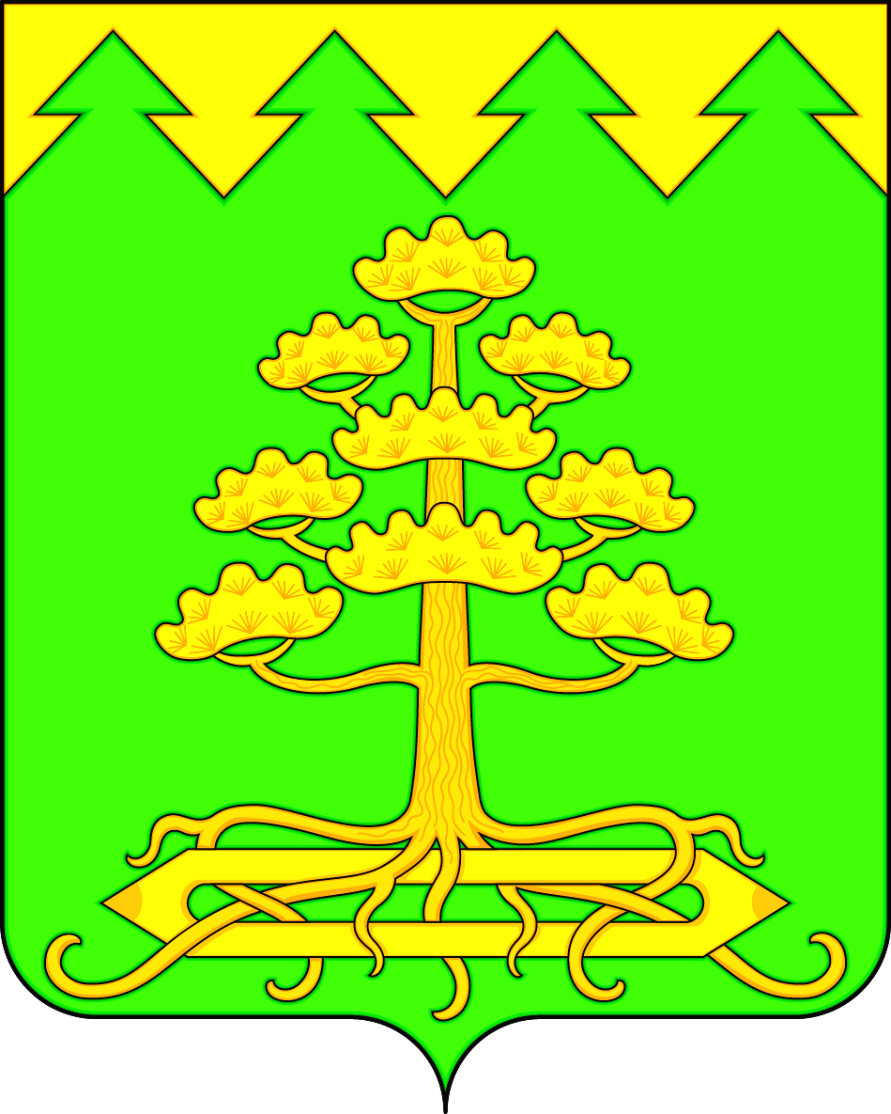
СОВЕТ ДЕПУТАТОВ МУНИЦИПАЛЬНОГО ОБРАЗОВАНИЯ
«ИЗМАЙЛОВСКОЕ ГОРОДСКОЕ ПОСЕЛЕНИЕ»
Барышского района Ульяновской области
пятого созыва

РЕШЕНИЕ

21.05.2024 | № | 3/14
р.п. Измайлово

О внесении изменений в решение от 15.10.2019 № 7/22
«О земельном налоге»

В соответствии с главой 31 Налогового кодекса Российской Федерации, Федеральным законом от 06.10.2003 №131-ФЗ «Об общих принципах организации местного самоуправления в Российской Федерации», руководствуясь Уставом муниципального образования «Измайловское городское поселение», Совет депутатов р е ш и л:
1. Внести изменения в решение Совета депутатов муниципального образования «Измайловское городское поселение» от 15.10.2019 года №7/22 «О земельном налоге» следующие изменения:
1) Пункта 1.2 дополнить абзацем следующего содержания:
«родители участника специальной военной операции).»
2) В подпункте 1.2.4 слова «два года» заменить словами «три года».
2. Решение Совета депутатов от 18.04.2024 года №2/6 «О внесении изменений в решение от 15.10.2019 № 7/22 «О земельном налоге» признать утратившим силу.
3. Настоящее решение вступает в силу на следующий день после дня его официального опубликования
4.Контроль за исполнением настоящего решения возложить на комиссию по бюджету, налогам и предпринимательству (Лазарева Н.Б.).

Глава муниципального образования
« Измайловское городское поселение»
Барышского района Ульяновской области А.В. Волков

